|  |  |
| --- | --- |
| TP3 – Applications Web  Travail d’équipe | Modèle / GABARIT  Document d’analyse pour approbation du tp3  Mohammed Salim MEFLAH  Nom 1 Benallek Aghiles  DA 1 2253929  Nom 2 Zoumita Aymane  DA 2 2393372 |
|  |  |

Table des matières

TP3 – Application Web – Livrable 1 2

Consignes : 2

Nature du projet 2

Modèle de données logique 3

Clé de lecture du modèle de données 3

Croquis d’écrans 4

L’accueil 4

La liste des cours 5

Référence 5

# TP3 – Application Web – Livrable 1

## Consignes :

Le système choisi devra comprendre un minimum de 4 tables et un maximum de 6. Le système devra comporter un minimum de 3 écrans HTML et un maximum de 5. Vous devrez utiliser des feuilles de style (.CSS) pour mettre en forme les pages HTML de votre site. Un minimum de 2 pages, qui elles devront contenir un/des programmes JavaScript qui iront chercher/mettre à jour l’information dans la base de données.

## Nature du projet

Pour aider à repartir l’économie du Québec qui a été freinée par la crise du COVID-19, nous avons eu l’idée de créer un site web, nommé Les Recettes Du Québec, qui va aider à créer des nouvelles recettes délicieuses. Grace a ce site, les utilisateurs pourront faire leurs plats préférer avec tous les ingrédients présents pour faciliter la démarche.

Sur le site, la page d’accueil vous montre déjà la facilité de manipuler le site sans aucune difficulté. De plus, vous pouvez la liste des recettes et les ingrédients pour tous vos plats et desserts. Il y aura aussi une page pour vous connectez où inscrire pour recevoir plus de nouvelles sur les recettes ajoutées et les nouvelles sur le site.

## Modèle de données logique

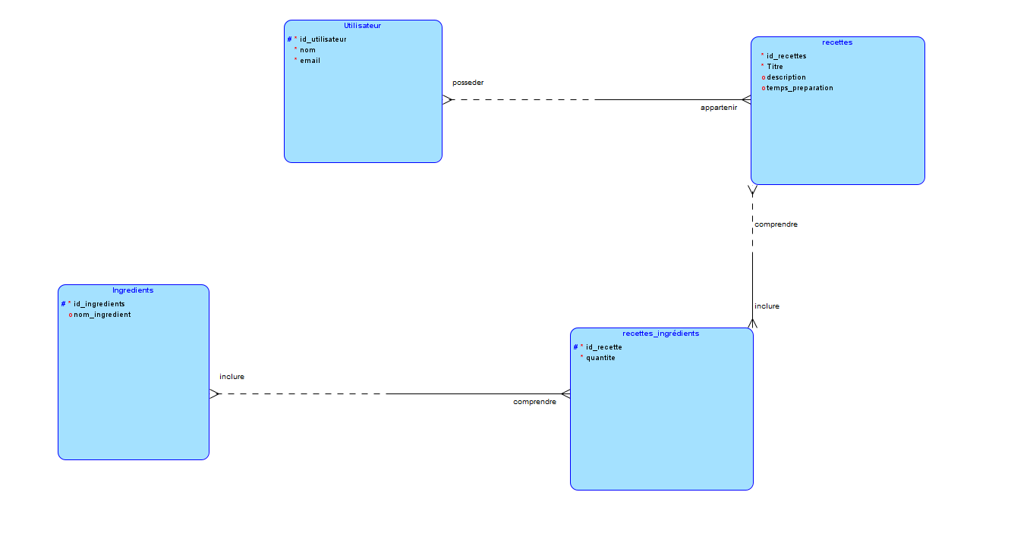

Le modèle de données logique explique les relations entre les entités. L’entité Utilisateur comprend l’information de base sur les utilisateurs inscrit sur le site. L’entité Recette comprend l’information sur les recettes disponibles. L’entité Ingrédient comprend l’information sur tous les ingrédients besoins. L’entité Recette ingrédient comprend l’information sur la quantité des ingrédients pour faire une recette.

## Clé de lecture du modèle de données

Un client peut faire un ou plusieurs recettes.

Un client peut avoir seulement un compte avec une adresse électronique.

Un client peut avoir plusieurs ingrédients.

## Croquis d’écrans

### L’accueil

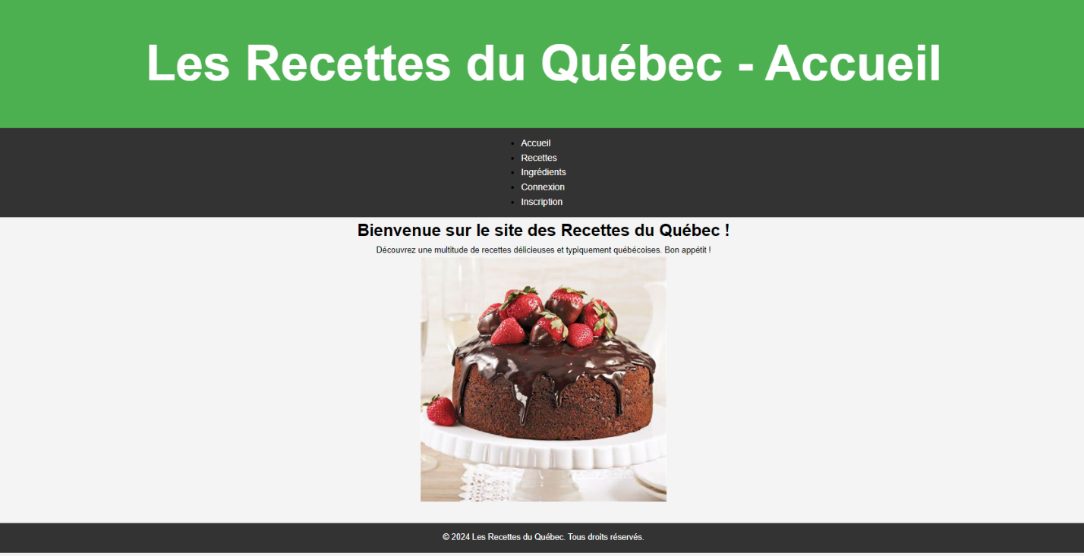

L’écran d’accueil est la page d’entrée vers le site ou on trouve le nom du site. L’utilisateur peut trouver facilement les recettes, ingrédients, connexion et inscriptions. Il peut apercevoir direct une des recettes sur la page d’accueil pour attirer son attention.

### Recettes

La page recette permet au client de trouver la recette qui cherche à faire.

## 

La page ingrédient permet à l’utilisateur de trouver les ingrédients pour faire ça recette.

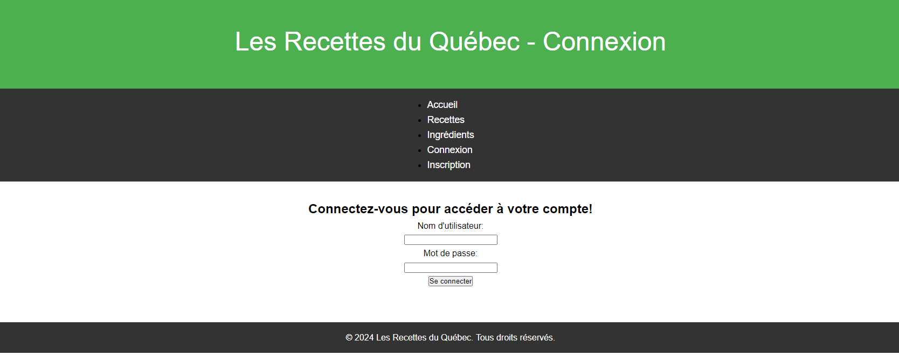

La page connexion dont l’utilisateur a besoin de se connecter à son compte pour recevoir les nouvelles recettes.

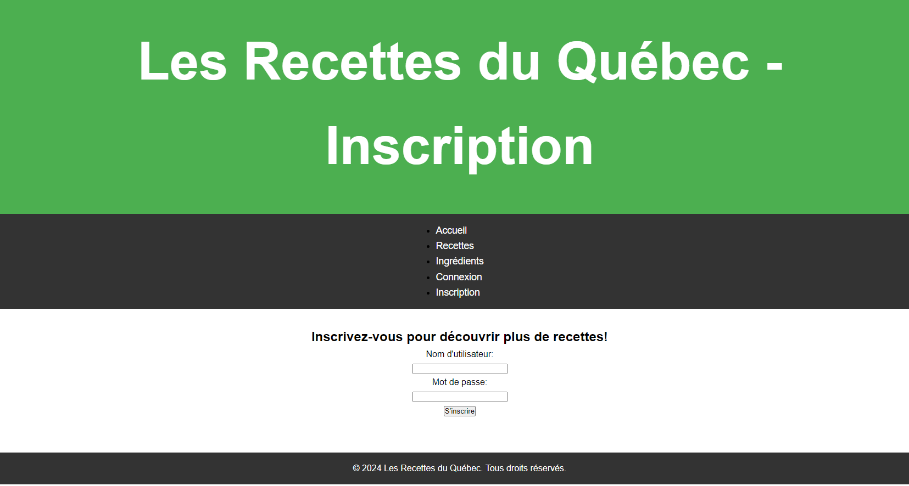

La page inscription dont l’utilisateur a le choix de s’inscrire pour recevoir plus d’offre de recettes et de nouvelles.

## Référence

On s’est inspiré sur plusieurs sites et voici quelques sites :

W3Schools (https://www.w3schools.com/html/) - Un site très populaire qui propose des tutoriels, des exemples de code et une documentation complète sur HTML, JAVA SCRIPT

CSS,Mozilla Développer Network, Codecademy ne plateforme d'apprentissage en ligne qui propose des cours interactifs sur HTML et d'autres langages de programmation.

Stack Overflow (https://stackoverflow.com/questions/tagged/html) - Une communauté en ligne de développeurs qui posent des questions et partagent des exemples de code. La section HTML JAVA SCRIPT .

Codrops (https://tympanus.net/codrops/css_reference/) - Un site qui propose une référence complète des propriétés CSS avec des exemples pratiques et des démonstrations JavaScript

(https://developer.mozilla.org/fr/docs/Web/JavaScript/Reference) pour des informations détaillées sur les différentes fonctionnalités du langage.